## **6.7装配整体式外墙挂板施工方案**

（一）方案特点

外墙挂板是在车间内将加工好的整体板块，然后运至工地进行整体吊装，与建筑主体结构上预先设置的挂接件精确连接，必要时进行微调即完成外墙挂板安装。与传统的砌体结构相比较，外墙挂板具有以下特点：

1、整体板块全部在工厂车间内进行组装完成，组装精度高。

2、安装速度快，施工周期短，便于成品保护。

3、可与土建主体结构同步施工，有利于缩短整体建筑施工周期。

4、板块之间采用插接方式连接，抗震能力强。

5、建筑外墙物理性能要求:

外墙挂板厚度200mm。

防火性能：耐火极限不低于1小时《建筑设计防火规范》GB50016-2006

抗风压性能：由所受风荷载标准值确定，不小于1.0kpa。参照《建筑幕墙》GBT21086-2007

水密性：通过计算确定或在现场淋水试验中不发生渗漏现象。参照《建筑幕墙》GBT21086-2007

气密性：不应低于《建筑幕墙物理性能分级》规定的３级参照《公共建筑节能设计标准》GB50189-2005

隔声性能：教学用房空气声隔声标准不小于50dB。《中小学校设计规范》

平面内变形性能：外墙挂板的变形应能保证在极限温差、风荷载及地震作用下的层间位移、密封材料最大拉伸-压缩变形量等的要求。《荷载规范》《抗震规范》

抗震性能：保证外墙挂板在地震时能够适应主体结构的最大层间位移角。并与主体结构应有可靠连接，避免地震时脱落伤人。《抗震规范》

耐撞击性能：应保证结构在偶然荷载下不会产生连续的倒塌破坏。《荷载规范》

承重力性能：外墙挂板及连接节点应满足在自重、风荷载、地震作用及温度应力等荷载作用的不利组合下的承载力极限计算及正常使用极限状态的验算。

耐久性能：保证在设计使用年限内的耐久性（材料抗性能退化能力）的基本要求。

可维修性能：保证在发现外墙挂板出现问题时，能及时的进行维护或维修。

热工性能：《公共建筑节能设计标准》GB50189－2005要求，公共建筑节能应≥50%，《山东省公共建筑节能设计标准》J10786-2006要求，体形系数≤0.30时外墙传热系数需≤0.60W/㎡·K，故200mm厚外墙挂板的综合传热系数应≤0.60W/㎡·K。

若要使建筑达到绿色建筑评价标准三星要求，建筑节能需≥80%，在将屋顶传热系数加强到0.1W/㎡·K；挑空楼板传热系数加强到0.15W/㎡·K；U型玻璃墙体采用双排安装两层Low-E镀层的情况下，外墙挂板的综合传热系数应≤0.006W/㎡·K，方可满足要求。

6.5.2方案原理

装配整体式外墙挂板结构的方案原理是：根据建筑设计效果分格确定外墙挂板的宽度，根据楼层高度确定外墙整体板块的高度，将外墙饰面一起在生产车间中制做成整体板块，一个整体板块即为一个组装单元。在工厂制作好的整体板块运至施工现场，吊装与主体预埋件连接，完成外墙挂板的安装。

6.5.3构件生产

外挂板生产工艺流程

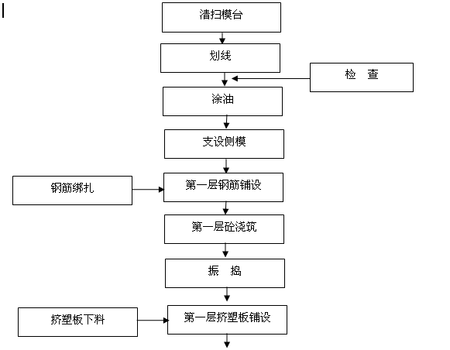

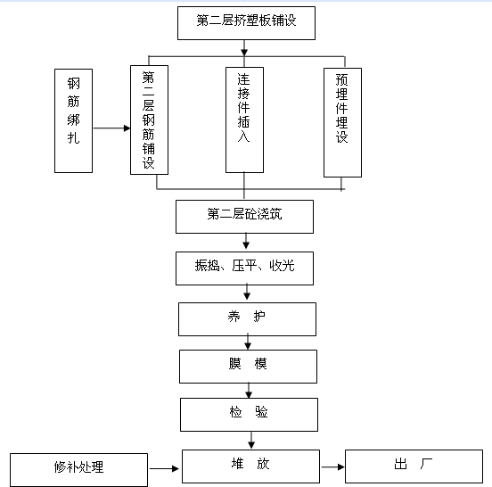

6.5.4外墙挂板检验规程

PC外墙挂板流水生产线主要生产设备

|  |  |  |  |  |  |
| --- | --- | --- | --- | --- | --- |
| **序号** | **名称** | **组成部件** | **数量** | **电力合计**  **KW** | **备注** |
| 1 | 混凝土拌合系统 | 搅拌设备 | 1套 | 200 |  |
| 料斗运输车 | 1套 | 3 |  |
| 混凝土储料斗 | 2套 | 4.4 |  |
| 2 | 混凝土输送系统 | 混凝土输送系统 | 1套 | 6 |  |
| 电控喂料机 | 1套 | 1.5 |  |
| 电控布料斗 | 1套 | 5 |  |
| 3 | 自动布料、振动系统 | 布料机及其控制系统 | 1套 | 15 |  |
| 振动工位及其控制系统 | 1套 | 9 |  |
| 自动抹平、磨平系统 | 1套 | 5 | 抹平、磨平共用系统 |
| 立体养护房 | 1套 | 3 |  |
| 蒸养温控系统 | 1套 | 1 |  |
| 4 | 脱模系统 | 10T桥式行车 | 1套 | 15 | 平吊脱模 |
| 叠合板吊具 | 1套 |  |  |
| 90°自动立起系统 | 1套 | 14 |  |
| 墙板吊具 | 1套 |  |  |
| 5 | 成品输送系统 | 电动运输平车 | 3台 | 9 |  |
| 6 | 模具返回系统 | 自动清扫系统 | 1套 | 4.2 |  |
| 自动喷油(脱模剂)系统 | 1台 | 3 |  |
| 摆渡系统 | 1套 | 5 |  |
| 7 | 标准模台 | | 60套 |  |  |
| 8 | 流水导向轮 | | 320个 |  |  |
| 9 | 模台驱动装置 | | 80个 | 25 |  |
| 合计 |  | | | 328.1 |  |

1、检具要求

检具必须经过有关部门的误差评定，测量时要把检具的误差算入测量结果，以保证测量的精确。

2、生产过程检验

2.1划线

2.1.1检验项目：检验项目：长度、宽度、直角

2.1.2检验要求：严格按照图纸设计尺寸进行检验，控制尺寸符合图纸要求。检验结果必须在图纸要求的误差范围内，超出允许误差的及时调整并复验，合格后方可进入下一道程序。

2.1.3检验方法及数量：跟踪检测、全数检查

2.1.4检验工具：盒尺、拐尺

2.2绑扎钢筋

2.2.1检验项目：规格型号、间距、数量、直径、尺寸、保护层厚度、锚固长度

2.2.2检验要求：严格按照图纸设计要求进行检验。

2.2.3检查方法及数量：观察测量、全数检查

2.2.4检验工具：盒尺、游标卡尺

2.3配料、搅拌混凝土：

2.3.1检查项目：配合比、搅拌时间

2.3.2检验要求：按国家现行标准《普通混凝土配合比设计规程》JGJ55、《混凝土质量控制标准》GB50164-2011的有关规定，根据混凝土强度等级、工作性等要求进行配合比设计。

对有特殊要求的混凝土，其配合比设计尚应符合国家现行有关标准的专门规定。

混凝土拌制前，应测定砂、石含水率并根据测试结果调整材料用量，提出施工配合比。

搅拌混凝土时留试块（一般为4组），分别进行标准养护到龄期（7天、28天）后根据环境条件进行加热养护或自然养护。

2.3.3检查方法：检查配合比设计资料、上料记录

2.4浇混凝土

2.4.1检验要求：随浇随振捣

严格按照图纸设计尺寸进行检验，控制尺寸符合图纸要求。检验结果必须在图纸要求的误差范围内，超出允许误差的及时调整并复验，合格后方可进入下一道程序。

2.4.2检验方法：跟踪检测、检查同条件养护试件强度

2.5挤塑板下料切割、复合

2.5.1检验项目：检验项目：长度、宽度、直角

2.5.2检验要求：两层板分别下料铺设。第一层铺设完成后打胶，再铺设第二层，应确保位置及尺寸、粘结强度符合要求。

合格后方可进入下一道程序。

2.5.3检验方法及数量：跟踪检测、全数检查

2.5.4检验工具：盒尺、拐尺

2.6预埋件埋设

2.6.1检验项目：检验项目：位置、连接长度、绑扎

2.6.2检验要求：严格按照图纸设计尺寸及位置进行检验，控制尺寸符合图纸要求。检验结果必须在图纸要求的误差范围内，超出允许误差的及时调整并复验，合格后方可进入下一道程序。预埋件与钢筋网应有可靠连接，使之成为一个整体。

2.6.3检验方法及数量：跟踪检测、全数检查

2.6.4检验工具：盒尺、拐尺

2.6.5连接件安装

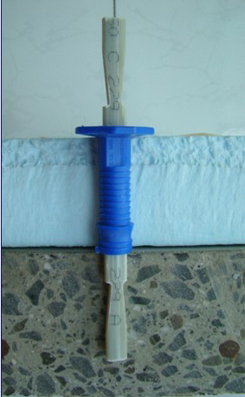

2.6.6吊挂件安装

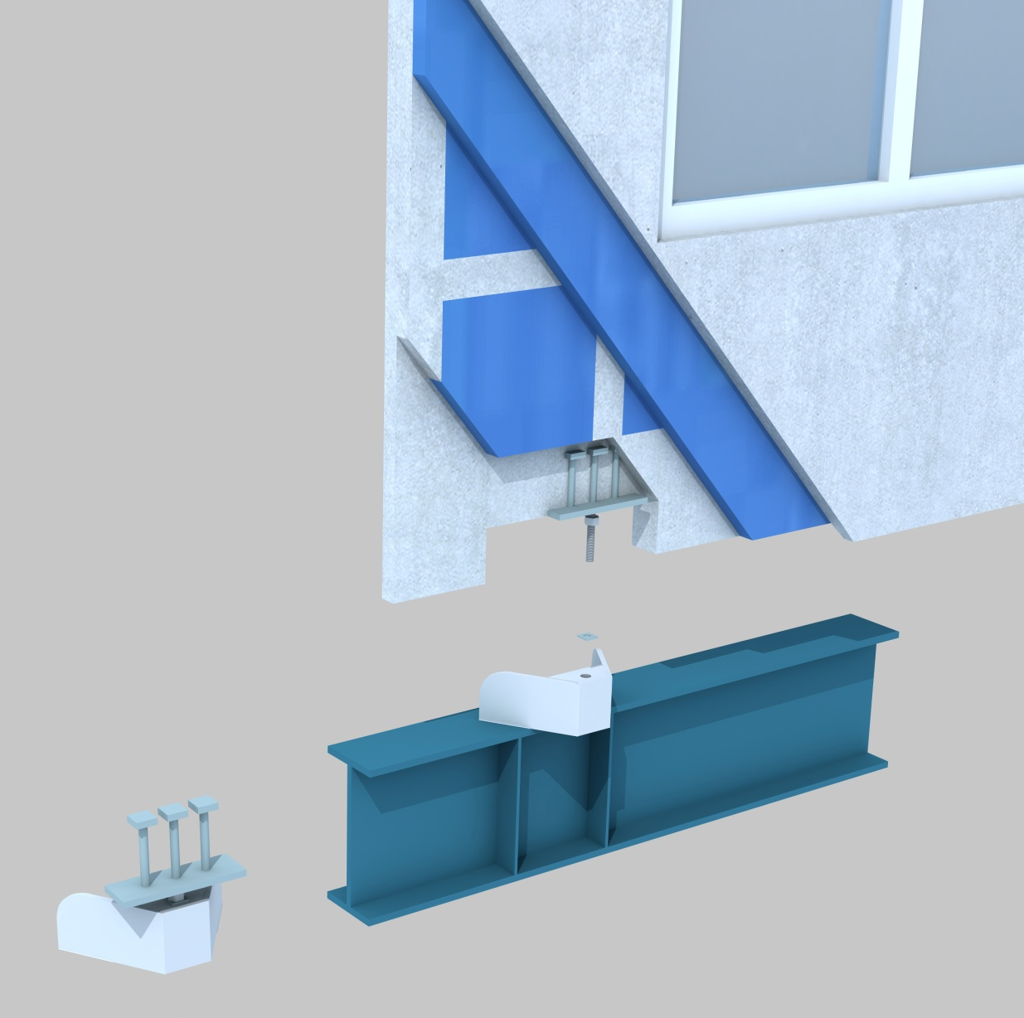

2.6.7上层钢筋网铺设并浇筑砼

2.7养护：自然环境下进行养护，保持PK板的表面湿润。参《混凝土质量控制标准》GB50164-2011中6.7有关规定。

2.6翻转、脱模：

2.6.1立起机立起翻转，钢模自动脱模

3、成品检测

3.1结构性能检验

3.1.1在明显部位标明生产单位、构件型号、生产日期和质量验收标志。构件上的预埋件、插筋和预留孔洞的规格、位置和数量应符合标准图或设计的要求。

检查数量：全数检查。

检验方法：观察。

3.1.2预制构件的外观质量不应有严重缺陷。对已经出现的严重缺陷，应按技术处理方案进行处理，并重新检查验收。

检查数量：全数检查

检验方法：观察，量测，检查技术处理方案

3.1.3不应有影响结构性能和安装、使用功能的尺寸偏差。对超过尺寸允许偏差且影响结构性能和安装、使用功能的部位，应按技术处理方案进行处理，并重新检查验收。

检查数量：全数检查

检验方法：观察，量测，检查技术处理方案

3.1.4外观质量不宜有一般缺陷。对已经出现的一般缺陷，应按技术处理方案进行处理，并重新检查验收。

检查数量：全数检查

检验方法：观察，检查技术处理方案

4、运输及成品保护

运输过程中采用专用支架，每车运输量约3-4件，成品保护采用麻绳或钢丝绳绑扎。

5、吊装设备50t行车

5.1本项所用预制构件制作前由XXX集团进行深化设计，深化设计包括以下内容：

1预制构件模板图、配筋图、预埋吊件及埋件的细部构造图等；

2预制构件脱模、翻转过程中混凝土强度、构件承载力、构件变形以及吊具、预埋吊件的承载力验算等。

5.2预制构件制作前编制的生产加工方案，包括：生产计划及生产工艺、模板方案及模板计划、技术质量控制措施、成品保护及运输等内容。

5.3预制构件模具除满足强度、刚度和整体稳定性要求外，还满足预制构件预留孔、插筋、预埋吊件及其他预埋件的安装定位要求。

5.4模具拼装时，模板接触面平整度、板面弯曲、拼装缝隙、几何尺寸等应满足相关设计要求，模具几何尺寸的允许偏差及检验方法应符合《混凝土结构工程施工质量验收规范》（GB50204-2002）表4.2.8的规定。

5.5混凝土预制构件用钢筋网或钢筋骨架允许偏差符合表5.5的规定：并采用专用钢筋定位件控制混凝土的保护层厚度满足设计或标准要求。

表5.5**钢筋网或钢筋骨架尺寸允许偏差及检验方法**

|  |  |  |  |  |  |
| --- | --- | --- | --- | --- | --- |
| 项次 | 检验项目及内容 | | | 允许偏差（mm） | 检验方法 |
| 1 | 绑扎  钢筋网 | 长、宽 | | ±10 | 钢尺检查 |
| 网眼尺寸 | | ±20 | 钢尺量连续三档，取最大值 |
| 2 | 绑扎  钢筋骨架 | 宽、高 | | ±5 | 钢尺检查 |
| 长 | | ±10 | 钢尺检查 |
| 3 | 受力钢筋 | 间距 | | ±10 | 钢尺量两端、中间各一点 |
| 排距 | | ±5 | 钢尺检查 |
| 保护层厚度 | 柱、梁 | ±5 | 钢尺检查 |
| 板、墙、 | ±3 | 钢尺检查 |
| 4 | 绑扎箍筋、横向钢筋间距 | 间距 | | ±20 | 钢尺量两端、中间各一点 |
| 5 | 钢筋弯起点位置 | | | 20 | 钢尺检查 |

5.6预制构件中的预埋件加工及安装固定允许偏差满足表5.6的规定.

**表5.6预埋件质量要求和允许偏差及检验方法**

|  |  |  |  |  |
| --- | --- | --- | --- | --- |
| 项次 | 项目 | | 允许偏差  （mm） | 检验方法 |
| 1 | 预埋件 | 中心线位置 | 10 | 钢尺检查 |
| 2 | 预留孔 | 中心线位置 | 5 | 钢尺检查 |
| 预留洞 | 中心线位置 | 15 | 钢尺检查 |
| 5 | 预留钢筋 | 钢筋位置 | 5 | 钢尺检查 |
| 钢筋外露长度 | +10，-5 | 钢尺检查 |

5.7混凝土预制构件生产选用脱模效果好且不影响构件表面装修要求的水性脱模剂。

5.8预制构件用混凝土的工作性根据产品类别和生产工艺要求确定，构件用混凝土原材料及配合比设计按现行国家规范《混凝土结构工程施工质量验收规范》GB50204的要求执行。

6、构件生产

6.1本项目预制构件所用混凝土采用强制式搅拌机搅拌均匀，并根据混凝土的品种、工作性等制定合理的搅拌操作规程。

混凝土采用台式振动台，机械振捣方式成型，并根据混凝土的品种、工作性、预制构件的规格形状等因素，制定合理的振捣成型操作规程。

6.2在混凝土浇筑成型前进行预制构件的隐蔽工程验收；检查项目应包括下列内容：

1纵向受力钢筋的品种、规格、数量、位置等；

2钢筋的连接方式、接头位置、接头数量、接头面积百分率等；

3箍筋、横向钢筋的品种、规格、数量、间距等；

4预埋件的规格、数量、位置等；

5灌浆套筒、吊环、插筋及预留孔洞的规格、数量、位置等；

6钢筋的混凝土保护层厚度。

6.3预制构件养护时，符合GB50666《混凝土结构工程施工规范》、GB50204《混凝土结构工程施工质量验收规范》的要求。

6.4预制构件脱模起吊时，所需的混凝土立方体抗压强度不小于15N/mm2；

6.5预制构件不得存在影响结构性能或装配、使用功能的尺寸偏差，应符合表2.5的规定。

**表6.5构件外形尺寸允许偏差及检验方法**

|  |  |  |  |
| --- | --- | --- | --- |
| 项目 | 允许偏差（mm） | | 检验方法 |
| 长度 | 外墙、内墙板 | ±5 | 钢尺检查 |
| 叠合梁 | +10，-5 |
| 叠合楼板 | +10，-5 |
| 楼梯板 | ±5 |
| 宽度 | ±5 | | 钢尺检查 |
| 厚度 | ±5 | | 钢尺量一端及中部，取其中  较大值 |
| 对角线差 | 叠合楼板、内墙、外墙板 | 10 | 钢尺量两个对角线 |
| 预埋件 | 中心线位置 | 10 | 钢尺检查 |
| 钢筋位置 | 5 |
| 钢筋外露长度 | +10，-5 |
| 预留孔 | 中心线位置 | 5 | 钢尺检查 |
| 预留洞 | 中心线位置 | 15 | 钢尺检查 |
| 主筋保护层厚度 | 叠合梁 | ±5 | 钢尺或保护层厚度测定仪  量测检查 |
| 内墙、外墙板、叠合楼板 | ±3 |
| 表面平整度 | 内墙、外墙板 | 5 | 2m靠尺和塞尺检查 |
| 侧向弯曲 | 叠合楼板、叠合梁 | L/750且≤20 | 拉线、钢尺量最大侧向弯曲处 |
| 内墙、外墙板 | L/1000且≤20 |

注：对于施工过程用临时使用的预埋件中心定位及后浇混凝土部位的预制构件尺寸偏差可以按本条规定放大一倍执行。

6.6预制构件检查合格后，在每个构件上标记工程名称、构件编号、制作日期、合格状态、生产单位等信息。